Консультация для родителей
«Чудеса для детей из ненужных вещей»

Бросовый материал - это все то, что можно было без жалости выкинуть, а можно и использовать, дав волю безграничной детской фантазии.

"Каждое дитя в известной степени гений,
а каждый гений до некоторой степени дитя".

Эта знаменитая цитата из Шопенгауэра нуждается в разъяснении. В чем гениальность ребенка? И где эта естественная детская гениальность проявляет себя? Главное качество гения - видеть вещи и события дальше их обыденного и общепризнанного значения. Именно в этом смысле каждый ребенок – гений! Но детская гениальность, увы, ограничена. Ребенку не хватает знаний о свойствах вещей и явлений. Но каждому педагогу под силу сохранить каплю гениальности в ребенке. Для этого достаточно дать возможность проявиться и утвердиться детскому творчеству, признать его как уникальное, требующее уважения явление.
Мы перестаем замечать мусор под ногами, спокойно выкидываем, казалось бы, совершенно ненужные нам предметы, не подозревая, что это хороший поделочный материал: пустые емкости из-под шампуней, пробки, крышки и т. д. Перечень таких материалов довольно большой. Из него можно сделать игры и оригинальные игрушки для малышей, украшения для интерьера, сувениры и подарки, различные приспособления, которые всегда найдут практическое применение.
Поделки из бросового материала являются прекрасным средством для развития умственных способностей, эстетического вкуса, конструкторского мышления, выдумки и фантазии. Конечно, все это можно приобрести, но изделие, сделанное своими руками, намного ценнее покупной вещи.
В процессе работы с бросовым материалом дети познают его свойства, возможности его преобразования и использование в различных композициях. В процессе создания поделок у детей закрепляются знания эталонов формы и цвета, формируются четкие и достаточно полные представления о предметах и явлениях окружающей жизни.
Эти знания и представления прочны потому, что «Вещь, сделанная самим ребенком, соединена с ним живым нервом, и все, что передается его психике по этому пути, будет неизмеримо живее, интенсивнее, глубже и прочнее того, что пойдет по чужому, фабричному и часто очень бездарному измышлению, каким является большинство наглядных учебных пособий» (как писал Н. Д. Бартрам).
Дети учатся сравнивать различные материалы между собой, находить общее и различия, создавать поделки одних и тех же предметов из бумаги, ткани, листьев, коробок, бутылок и т. д.
Создание поделок доставляет детям огромное наслаждение, когда они удаются, и великое огорчение, если образ не получился. В то же время воспитывается у ребенка стремление добиваться положительного результата.
Необходимо заметить тот факт, что дети бережно обращаются с игрушками, выполненными своими руками, не ломают их, не позволяют другим испортить поделку.
Работа с такими материалами способствует развитию конструкторской
деятельности детей. С помощью различных инструментов они учатся
обрабатывать и соединять детали из различных материалов, узнают их свойства, что содействует развитию их воображения, техническим навыков.
Работа с разного рода материалами расширяет круг знаний детей об окружающем мире. Эта тема неисчерпаема. Можно бесконечно придумывать новые роли для старых вещей, которые нас окружают, и дело не в богатстве или в бедности, дело в нравственном к ним отношении.
Поделки из бросового материала могут иметь разное назначение: для игр детей, для украшения интерьера, но все они должны быть безопасными для детей (не токсичными, не вызывать аллергий), тщательно промытыми и высушенными, доступными в обработке (вырезаться, протыкаться, склеиваться).
Необходимо учитывать возрастные особенности детей:
- правильно распределять время работы в сочетании с кратковременным отдыхом;
- продумывать тематику предстоящей поделки с учетом имеющихся навыков и умений;
- процесс труда должен вызывать у детей только положительные эмоции;
- дети должны быть уверены в помощи педагога, если у них возникают какие-либо трудности с выполнением работы;
Если работа требует сложных манипуляций в подготовительной стадии, например, проколоть отверстия нагретым шилом, необходимо, чтобы эту предварительную работу выполнил взрослый.
Природный и бросовый материалы интересны в работе, они помогут развивать творческое мастерство, сенсомоторные реакции, что является немаловажным при подготовке детей к школе.
Вот некоторые поделки, которые можно сделать:

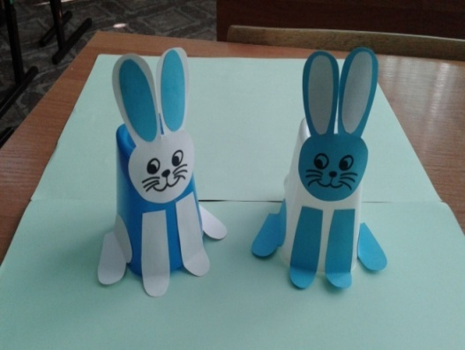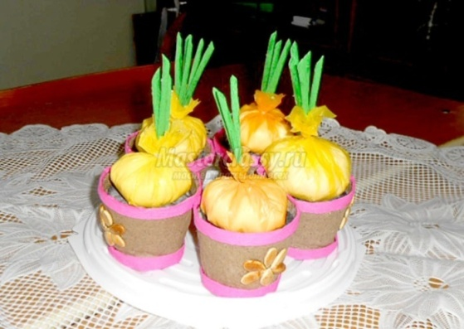
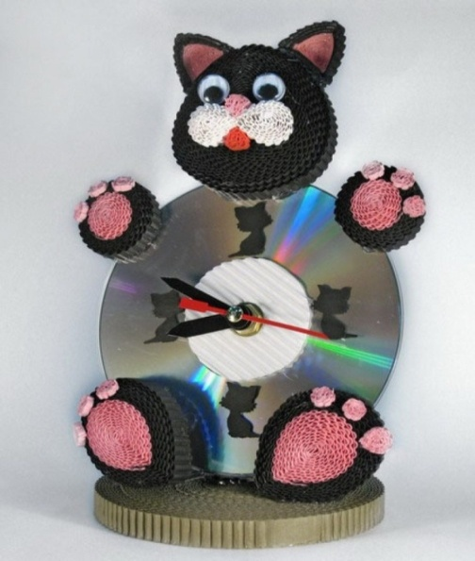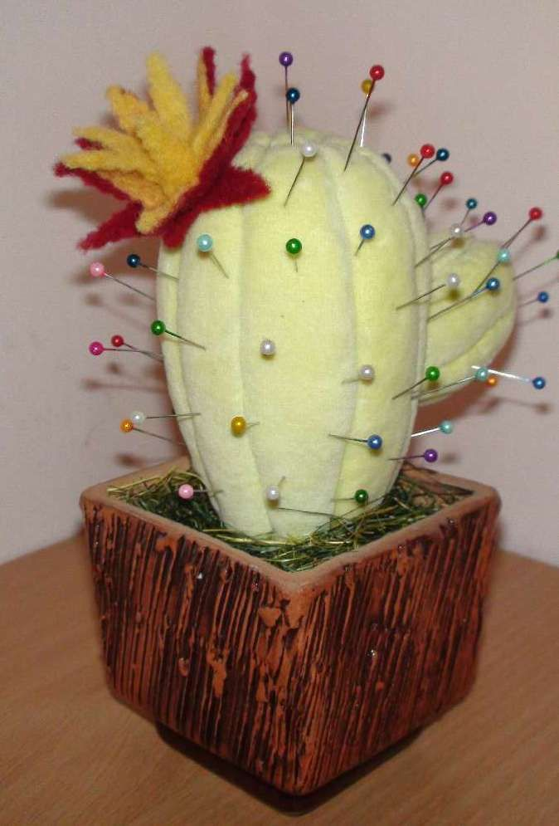

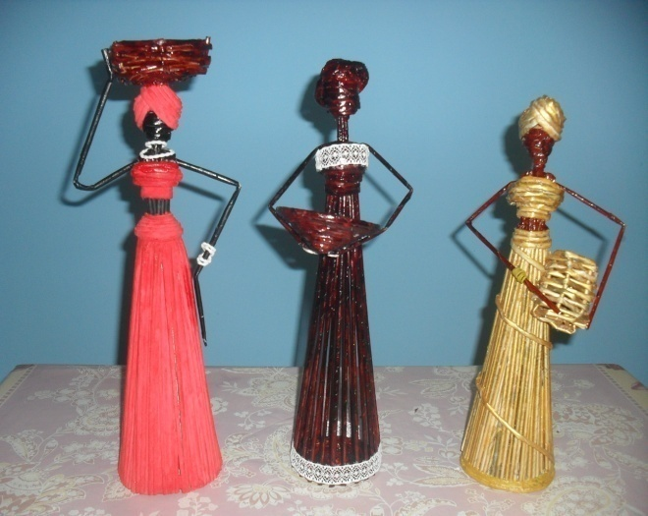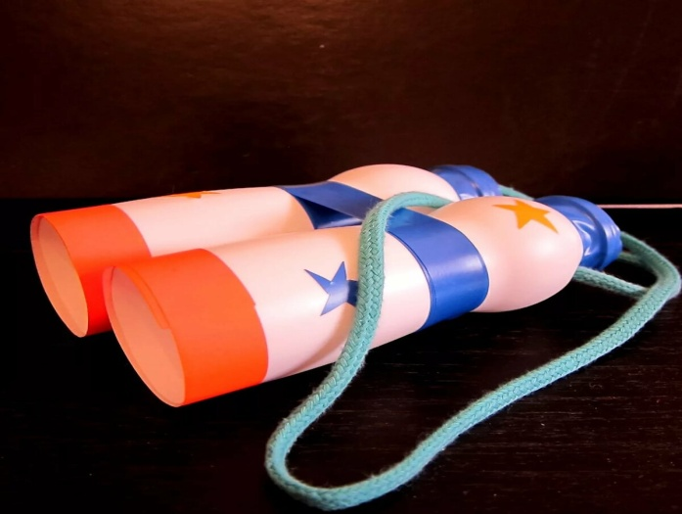

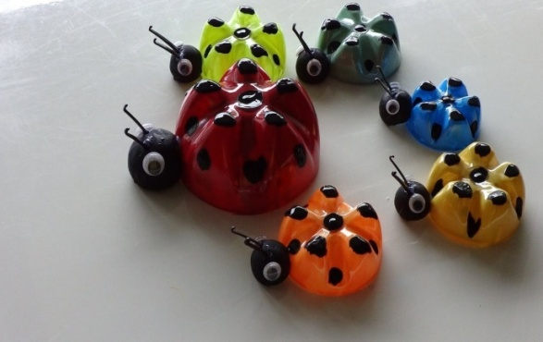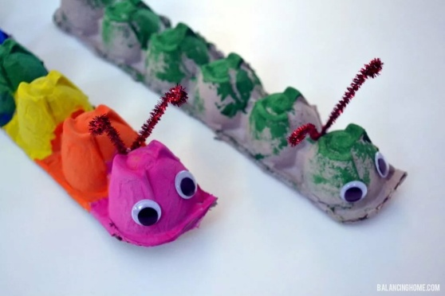

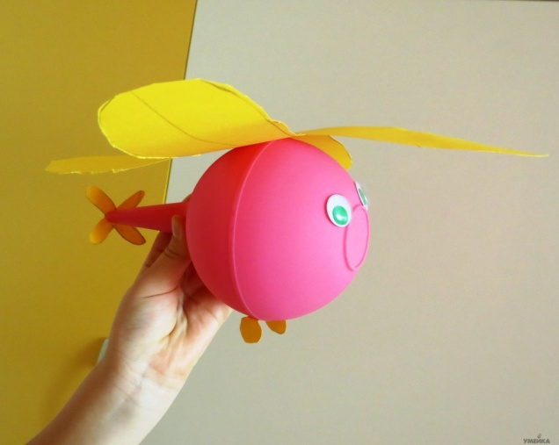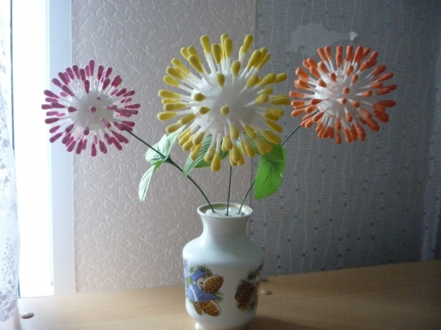
Работа с бросовым материалом не только помогает детям приобрести навыки работы с различными материалами, не только развивает их творческий потенциал, но что самое главное она учит беречь родную природу, воспитывает бережливость, развивает фантазию детей.
При работе с бросовым материалом дети не боятся испортить дорогостоящий материал, они могут экспериментировать, пробовать различные техники и приемы обработки материала. Часто идеи рождаются уже в процессе работы, сам материал подсказывает решение и пути выполнения поставленной задачи.

Дважды подумайте, прежде чем выбрасывать в мусор не нужные или старые вещи. Весь этот, казалось бы, хлам, может стать прекрасным материалом для создания оригинальных, изящных поделок, декоративных украшений и необычных элементов для обогащения домашнего интерьера, и даже самодельных детских игрушек. Из такого бросового материала получаются красивые поделки своими руками. Поэтому не стоит сдерживать свою фантазию, надо использовать всё, что найдётся под рукой!

Ищите необычное применение
ненужным предметам!

